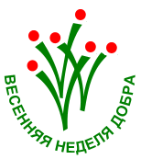  17-24 апреля 2010 | 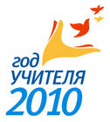 |  | 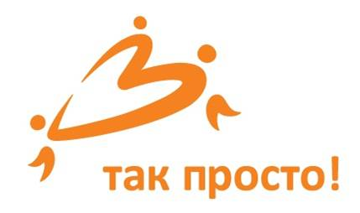  www.tak-prosto.org

ОБЩЕРОССИЙСКИЕ ДОБРОВОЛЬЧЕСКИЕ ДЕЙСТВИЯ 2010
«МЫ ВМЕСТЕ СОЗДАЕМ НАШЕ БУДУЩЕЕ!»

Уважаемые партнеры, коллеги и друзья!
Национальный координационный комитет (НКК) приглашает всех добровольцев России и все организации объединить усилия в подготовке и проведении XIV Весенней Недели Добра, которая пройдет с 17 по 24 апреля 2010 года по всей России!

Общероссийская неделя добровольцев Весенняя Неделя Добра (ВНД) – это уникальное партнерское мероприятие, объединяющее ежегодно усилия сотен тысяч добровольцев: учащихся школ, студентов ВУЗов, колледжей, техникумов, представителей общественных объединений, органов власти, образовательных и социальных учреждений, СМИ, коммерческих, международных и иных организаций, для совместного решения социально значимых задач во имя блага и процветания России!
Общероссийская программа мероприятий Недели Добра-2010 уже традиционно формируется на основе множества региональных и локальных мероприятий, включающих: благоустройство микрорайонов, школьных территорий, посадку деревьев, очистку скверов и парков, проведение уроков добра в учебных учреждениях, организацию семинаров, форумов, благотворительных концертов, спектаклей. Проведение акций по сбору вещей, книг, игрушек, денежных средств, оказание адресной помощи детям, пожилым, одиноким людям и инвалидам, др.
Особые фокусы ВНД-2010:
Подготовка к 65-летию Победы в Великой Отечественной войне: действия добровольцев - помощь и забота о ветеранах ВОВ, поисковые работы, уборка памятников, воинских захоронений, создание школьных музеев, встречи с ветеранами - все это поможет молодежи знать и помнить о великом подвиге старшего поколения, который привёл нашу страну к Победе.
Молодежное добровольчество. Реализованная в рамках Года молодежи Федеральная программа «Технология Добра» продолжает свою деятельность по поддержке молодежных социальных проектов, которые будут представлены на Всероссийском Молодежном Инновационном Форуме «Селигер - 2010».
Поддержка молодежных добровольческих инициатив, наставничество, передача молодым инновационного опыта организации добровольческого труда станет вкладом в Год учителя, объявленный Президентом России в 2010 году.
24 апреля пройдет День молодых добровольцев России, целью которого является продвижение молодежного добровольчества и признание роли и вклада молодых добровольцев в социальное и экономическое развитие страны. День молодых добровольцев пройдет в рамках Всемирного дня молодежного служения (23- 25 апреля) – ежегодно объединяющего усилия молодых добровольцев более 100 стран мира!
Общая координация Весенней Недели Добра осуществляется Российским Национальным координационным комитетом (НКК), формирующимся до 1 апреля 2010 года с участием неправительственных, государственных, коммерческих, международных и иных организаций, координирующих или поддерживающих акцию на региональном, межрегиональном, сетевом и национальном уровнях. С 2009 года ВНД осуществляется в партнерстве с кампанией «Так просто!».
Приглашаем все заинтересованные организации к партнерству и сотрудничеству в составе Российского Национального координационного комитета или Регионального координационного комитета (РКК) в своём городе, или просто участника Недели Добра-2010!

Российское Национальное Агентство:

Российский центр развития добровольчества (МДМ) - координирование по России,

Фонд «Созидание» - координирование по Москве.

Контакты для сотрудничества, консультаций и информации: nedeliadobra2010@yandex.ru

